関東遠征報告書
２０１４年 １月１０日～１３日
引率者 田上（尾札部中学校）、上田（プリマベーラ）、深山（七飯中学校）
基本フォーメーション （４－４－２）

前半 後半
- ○ ○ ○
稲船 京谷 阿部 野口
○ ○ ○ ○ ○ ○ ○ ○
大坂 今井 田澤 若山 西村 増川 上鵜瀬 南
○ ○ ○ ○ ○ ○ ○ ○
谷内 上野 横山 手塚 神田 丸山 村本 金田
- ○
島森 福嶋

１日目 東海大高輪高校 函館Ｕ１４（０－１１）東海大高輪高校
３０分４本のゲーム
○東京に到着し、天王洲公園で２時間身体を動かしての試合であった。東海大高輪高校は１年生であったが、スピード、テクニックがとても洗練されているチームであった。
特に全員が声を出し、パスを要求したり、周りのポジショニングについて試合中に味方に要求し合っている点が印象的であった。ゲームは１本目のメンバーは、粘り強く守備で対抗し、時折、稲船、京谷のスピードを生かしたカウンターでゴールに迫ったが得点をとることができなかった。４本やって１１失点であったが、後半のメンバーは１名を除いて中体連メンバーであったので、実力的に苦しいものがあった。

２日目 ＦＣ府中 函館Ｕ１４（５－２） ＦＣ府中
３０分２本、２５分２本のゲーム
○同じ中学生だし、絶対に勝とうと送り出したが、慣れない列車の移動での試合からか動きが鈍い滑り出しとなった。ＦＣ府中は、前日の高輪高校に比べると、パススピードも選手の動きだしのスピードも数段遅くなった。しかし、函館は前日に比べるとボールを保持できるようになった反面、するどいカウンターをしかけることができず、函館のアタッキングサードでの崩しの工夫の物足りなさが目立つゲームとなった。しかし、函館の個人による突破が通用し、４本通じて、５対２で勝つことができた。

２日目午後 フォルツア 函館Ｕ１４（０－１２）フォルツア
４０分２本と２５分２本のゲーム
○関東リーグ２部のフォルツアは、リーグ戦に備え、４０分ハーフでゲームをしてほしい
と要望してきた。ゲームはフォルツアの守から攻、攻から守の切り替えが選手の今まで経
験したことのない早さであったため、中々函館はシュートまで行くことができなかった。
通常ボールを奪った瞬間にカウンターをしかけるチャンスがあるが、フォルツアはファー
ストディフェンダーが早く、すぐに連動して守備をしてくるため、函館はパスの出しどこ
ろがなくボールを奪われ続けた。ＧＫがキャッチし、守から攻へ転じようとしても、すぐ
に全員が守備のスタートポジションに戻りスリーラインを形成するため、ビルドアップも
出来ない状況であった。選手の中に「どうしたらいいか、わからなかった」という意見が
出るほど、強烈な印象を与えた。また、守から攻へ転じるのが早く、函館の守備が遅らせ
る前に追い越していく選手のスピードが速く函館の選手はついていけなかった。また、
するどいミドルシュートを何度も決められるなどキックの精度がきわだって良かった。
函館は今井が前を向いたとき、くさびや裏へのスルーパスでチャンスを作った。しかし、
ＤＦのポジショニングが良く、しっかりとくさびがＦＷにおさまるシーンはほとんどなか
った。今井のスルーパスから右サイド稲船が抜け出し、野口が飛び込んだシーンが、この
日最大の得点チャンスだったが、フォルツアのしっかりと身体を寄せるＤＦにより、この
シーンでも得点できなかった。フォルツアはウォーミングアップからコンタクトスキルを
数多くおこなっており、身体のぶつかりあいの中で技術が発揮できるよう、練習していた。
また、通常ヘディングしそうな肩くらいの浮き球のボールはジャンプして胸トラップする
練習を繰り返していた。実際試合中もヘディングシュートかと思い、ＧＫがかまえたらジ
ャンプして胸トラップしてＤＦがかわされるシーンがあった。またポゼッション練習でも
選手が積極的にスライディングしているシーンが印象的であった。このような激しいトレ
ーニングがフォルツアの選手たちのたくましさに反映されていた。この試合は、選手も指
導者も、サッカーの大切な部分は何かを考えさせられるようなゲームとなった。

３日目 ＹＣＡＣ外国人クラブ 函館Ｕ１４ （８－０） 外国人クラブ
２５分 ３本
○ＹＣＡＣ外国人クラブは、協会登録しているチームではなく、週１でサッカーを楽しむ同好会のようなチームであった。ＧＫが足りず、函館の片方のＧＫが相手チームに入り試合が行われた、どちらかというと交流の意味合いが強いゲームであった。

３日目 川崎フロンターレ 函館Ｕ１４ （０－１１） 川崎フロンターレ
３５分 ３本
フォルツアの攻守の切り替えの早さに驚いた前日だったが、川崎フロンターレとの試合
はボールを奪うことができないゲームとなった。フロンターレはピッチを広く使い、幅と
厚みをしっかりととったポジショニングから、パススピードの速さと正確なコントロール
で函館がボールサイドに集結すると、すぐに手薄な逆サイドにボールを運ばれた。また、
フォルツアもそうだが、中央でボールを受ける選手のターンがとても動きながらスムーズ
に行うため、すぐに前を向くことが出来ていた。フォルツアほどの激しさはなかったが、
アタッキングサードに入ると、複数の選手がパス＆ムーブを繰り返し、まったくマークを
つかめずに崩されて失点するシーンがあった。函館の選手の普段の寄せの早さでは、まっ
たくボールを奪えないことと、スライディングや身体をはったＤＦをしないとボールに触
ることができないこと、そして、相手のビルドアップに対して、ＦＷはやみくもにボール
追うのではなく、どこから守備を始めるか考えながら、守備をしなければ、簡単にサイド
を変えられることを前半学んだ。後半は、この下線部の部分を意識して、試合に臨んだ。
前半は4失点だったが、後半は３２分まで１失点であった。普段自分たちがぬるい環境で
いかに寄せが甘いか、最後までボールを奪おうと努力していなかなど、知ることができた
本当に貴重なゲームとなった。

４日目 浦和レッズＵ１３ 函館Ｕ１４ （２－５） 浦和レッズＵ１３
３０分４本
最終日ということで、今までやってきた試合の成果を出していこうと、ピッチに出した
が、レッズランドにタクシーの手違いで時間通り到着できなかった選手も出て、３日間の
先発とメンバーを変えてのぞんだ。試合は阿部のドリブル突破に対するファウルからのＰ
Ｋと稲船のシュートで２点とることができたが、パススピードの早さや、スピードはまだ
ないが、函館が攻撃できるようになった反面、カウンターなどを正確にしかけてきたり、正確なシュートが枠をとらえ、終わってみると５対２の完敗であった。
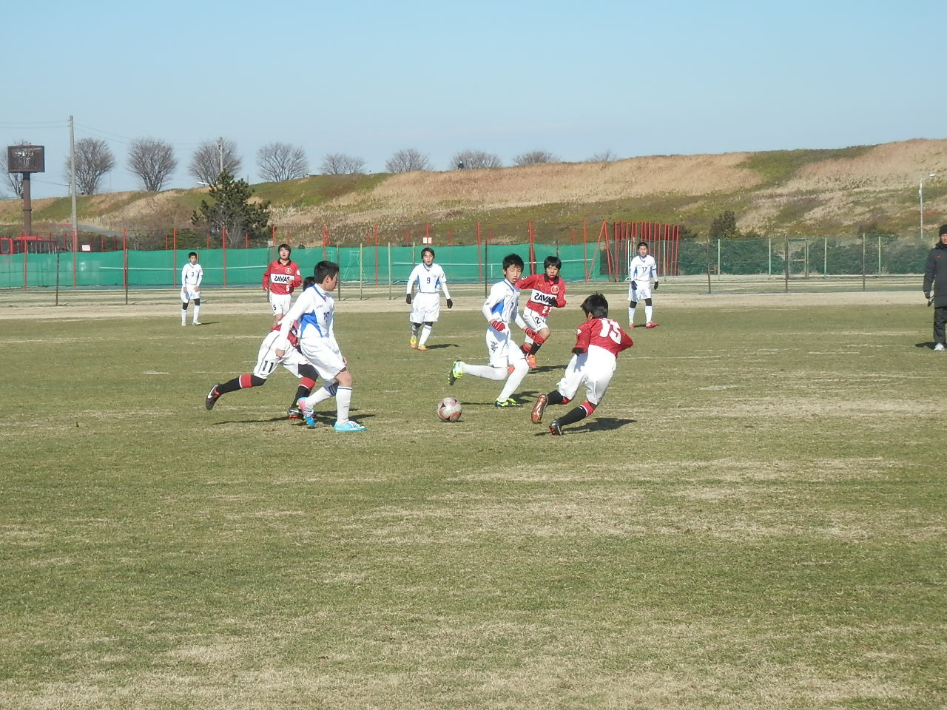

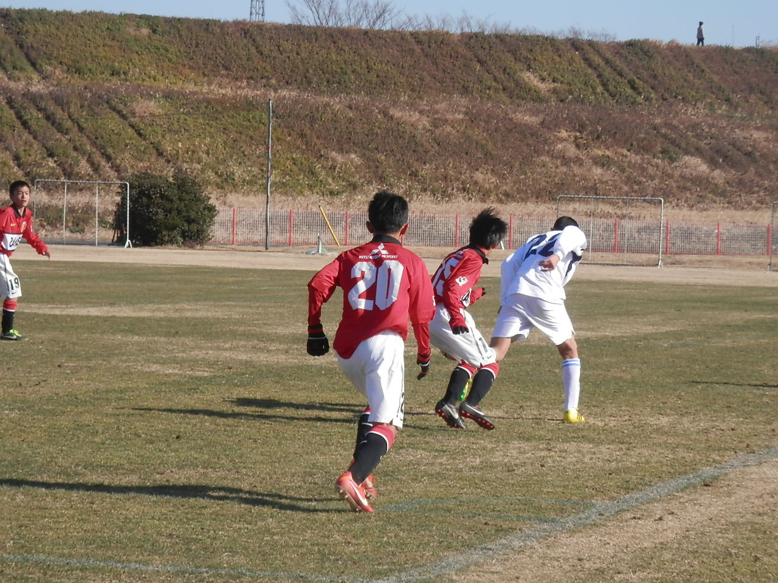

成果と課題
今回のメンバーは、ポゼッション、ビルドアップのトレーニングを中心にトレセンを行ってきた。選手は、すぐに縦にボールを蹴るのではなく、しっかりとディフェンスライン、中盤、ＦＷに意図を持って前にボールを運ぼうと努力してくれた。ディフェンスラインから中盤にかけての組み立てに関しては、良い展開ができた試合もあった。しかし、アタッキングサードからの崩しに関しては、ＦＷの１対１のしかけ、サイドからのクロス以外に
選択肢がなく、ＤＦの堅いチームになると崩しきれなかった。
守備では、チェンジ＆カバーのトレーニングをトレセンでは数回行ったが、実際に相手のボールを正しいポジショニングからインターセプトできていた選手は少なかった。

函館が関東のレベルに近づくために（関東遠征で感じたこと）

①パスの質とファーストタッチの向上
関東の有力チーム
地面をすべるような速いパスをスムーズに次に蹴りたい場所にコントロールする
そのため、パススピードが速いため、ボールの移動中に寄せることができない。
函館の選手
パススピードが遅く、しかもはずんだボールを蹴る。そのため、相手の速い寄せに
ボールを失う。

②サポートの質
関東の有力チーム
川崎フロンターレに代表されるが、選手同士の距離感を考えてサポートしている。
特に、ＤＦラインのビルドアップでは、左右ＭＦとＤＦ陣が、幅をとり、そこに
スピードのあるパスを左右にまわすため、相手チームの集結集中が追いつかない場
面があった。（そこには、相手チームの守備陣を動かすというねらいが見える）
函館の選手
選手同士の距離感や角度を考えておらず、サポートの位置が近い距離だったり真横にサポートするものだから、パスコースも読みやすく、相手もアプローチに行きやすい

③選手同士のコーチング
関東の有力チーム、
どの選手も味方に自信を持って、「逆サイドを見ろ！」「ここに出せ！」などコーチングしている。そのコーチングに答えようと、正確にプレーする努力を全体がしているのではないだろうか
函館の選手
コーチングをしている選手が少なく、自分自身の要求を伝えることがないので、
非常に淡々とプレーしているように見え、ミスをしても許される空気が普通と
なっている。

総括（ここは自分の考えです）

攻撃は速いＦＷの突破力に頼る、ポゼッションは距離感を考えず、ボール保持者に
近づく、そこに弱いスピードのパスが出るが、守備者もインターセプトをねらって
おらず、そんなパスも通ってしまう。そして、ファーストタッチのミスなどで、ボ
ールがとれる。つまり苦労せず、ボールがとれたり、突破できるのが函館の多くの
試合だと思います。その状況を変える努力を、４種年代から考えていく必要がある
と思います。守備力をあげたいなら、簡単にボールをとれないチームの出現が必要
になります。また、ＦＷの突破力だけでなく、多彩な攻撃を展開したいなら、守備
力のあるチームの出現が必要になります。強く正確なパスを身につけさせたいので
あれば、チームで距離感を広げたサポートを意識するチームにしなければならない
と思います。
当たり前ですが、関東には自分のチームをレベルアップさせることができる多彩
なチームが数多くあることが、選手強化、チーム強化の大きな要因になっています。
このレポートが、各チームの刺激の１つになってもらえると幸いです。

最後に、指導者旅費をサポートしてくれた函館サッカー協会、このような素晴らし
いマッチを提供してくれたスプレッドイーグル阿部監督、そして、全道フットサル直
前にも関わらず、選手の成長のために、この遠征に選手を提供してくれた各チームの
指導者の皆さんに、改めて感謝を申し上げます。選手は関東のレベルを肌で感じてき
ています。ぜひ、選手に「そのパススピードでいいのか？」「そのＤＦで関東が通じ
たのか？」など声をかけてください。

Ｕ１４担当 田上 忠雄

